Nyanställningar hos AddQ Consulting

I syfte att matcha kundernas behov och samtidigt leda en föryngrings politik, anställer vi nu Muhammet Kantarovski, en nyfiken test expert med ett brinnande intresse ör testautomatisering.

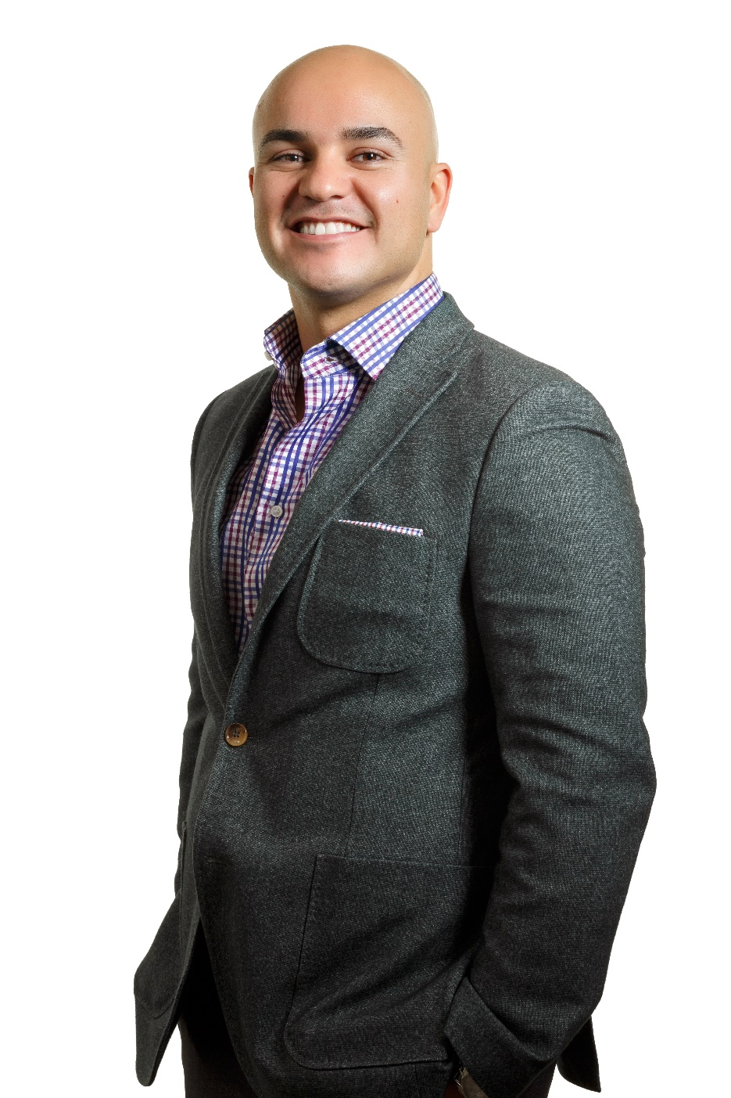

Muhammet som närmast kommer från ÅF Technology. Han har jobbat med test och kvalitetssäkring sedan 2011 och har erfarenhet inom test, testledning och testplanering i olika roller. Muhammet, som alltid har ett leende nära till hands, tränar gärna och ofta för att kunna äta en kaka eller två till kaffet.

Vi välkomnar Muhammet välkommen till AddQ gänget!

